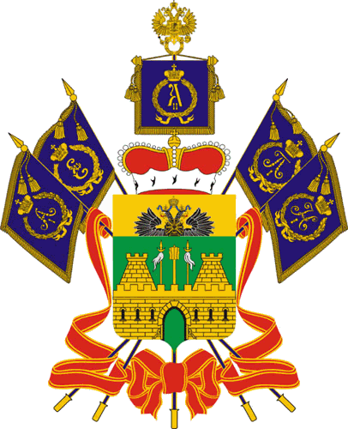
МИНИСТЕРСТВО ТРУДА И СОЦИАЛЬНОГО РАЗВИТИЯ
КРАСНОДАРСКОГО КРАЯ

П Р И К А З

от 16.07.2019 № 1178
г. Краснодар

О признании утратившим силу приказа департамента
труда и занятости населения Краснодарского края
от 15 июля 2015 г. № 295 "Об утверждении Методики
оценки эффективности использования иностранной
рабочей силы на территории Краснодарского края"

В соответствии с постановлением главы администрации (губернатора) Краснодарского края от 5 февраля 2019 г. № 54 "О создании управления по миграционным вопросам администрации Краснодарского края и о внесении изменений в некоторые правовые акты главы администрации (губернатора) Краснодарского края" п р и к а з ы в а ю:
1. Признать утратившим силу приказ департамента труда и занятости населения Краснодарского края от 15 июля 2015 г. № 295 "Об утверждении Методики оценки эффективности использования иностранной рабочей силы на территории Краснодарского края".
2. Отделу информационно-аналитической и методической работы (Гаврилец И.В.) обеспечить:
направление настоящего приказа для размещения (опубликования) на официальном сайте администрации Краснодарского края в информационно-телекоммуникационной сети "Интернет" и направление на официальный интернет-портал правовой информации (www.pravo.gov.ru);
размещение настоящего приказа на официальном сайте министерства труда и социального развития Краснодарского края (www.sznkuban.ru).
3. Настоящий приказ вступает в силу на следующий день после дня его официального опубликования.

Исполняющий обязанности
министра П.В. Микова

